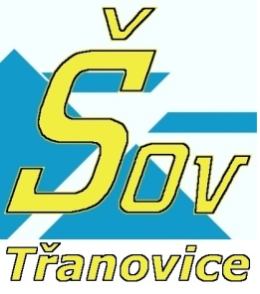
Škola obnovy venkova Třanovice, o. p. s.
739 53 Třanovice 1

ŠOV Třanovice, o. p. s. pořádá na ukončení zimního semestru Virtuální univerzity 3. věku a k tématu „Čínské byliny na naší zahrádce“
přednášku Mgr. Jarmily Podhorné
O působení bylin
na lidský organismus
ve středu 18. 12. 2013 od 10 hod
ve školicí místnosti Kapplova dvora, Třanovice
Přednášky se mohou účastnit i zájemci z řad veřejnosti. Dozvíte se více o účincích bylin a jejich použití v praxi, fytoterapii, gemmoterapii a jejich významu v prevenci civilizačních onemocnění. Paní Podhorná je z Brodku u Konice, kde od roku 2000 vyrábí tinktury z bylin a pupenů rostlin. Mezi její hlavní činnosti ovšem nepatří jen pěstování a sběr bylin a výroba tinktur, ale také osvětová činnost. Její přednášky patří k hojně vyhledávaným, během loňského roku jich měla celkem 83 - v Brně, Olomouci, Ostravě, Praze a Českých Budějovicích. K podpoře své činnosti také vydala knihu Pupeny léčí a svou činnost prezentovala v pořadech Přidej se a Náš venkov. Více na www.nadeje-byliny.eu .

Účast na přednášce je zdarma, účastníci mají možnost osobních konzultací.
Zveme Vás k účasti!

